「書くこと」 対象学年：第３学年

１ 次の①について、例を参考にしながら、必要があれば（ ）内の語を適切な形に変えたり、不足している語を補ったりして、それぞれ会話が成り立つように英文を完成させなさい。
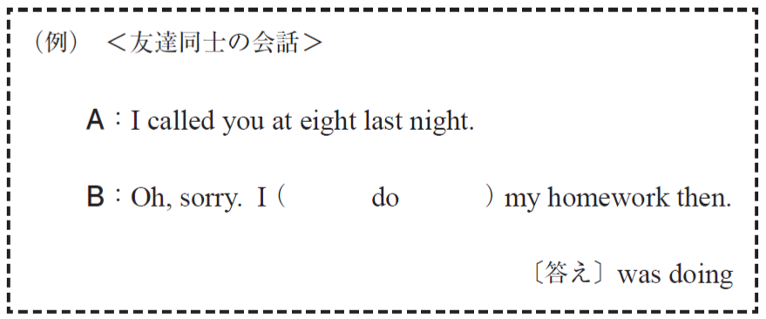

①＜友達同士の会話＞
A : Please make yourself comfortable in my house!
B : Thank you.
A : Would you like more chocolate cookies?
B : Yes, please. I’ve never eaten such delicious cookies!
A : ( glad ) that you like them.
B : Thank you for inviting me today.
A : My pleasure.

解 答 類 型 |  | 正答
１ | 文構造「主語＋ be 動詞＋形容詞＋ that で始まる節」を用いた肯定文を正確に書いているもの  （正答例）I am ( I’m ) glad | ◎
２ | 文構造「主語＋ be 動詞＋形容詞＋ that で始まる節」を用いた肯定文を書いているが、大文字・小文字等の書き分けに誤りがあるもの  （正答例）i am ( i’m ) glad | 〇
３ | 文構造「主語＋ be 動詞＋形容詞＋ that で始まる節」を用いた肯定文を書いているが、誤りがあるもの  （誤答例）You are ( You’re) glad , I was glad
４ | 解答類型４までとは異なる肯定文を書いているもの  （誤答例） I glad, I gladed
５ | 肯定文を書いていないもの
99 | 上記以外の解答
０ | 無回答

